重庆非通用语学院办公设备项目询价单
（采购执行单号：H2018218）
序号 | 品名 | 品牌型号 | 样式图 | 技术及功能要求 | 数量 | 单价（元） | 小计（元）
1 | 黑白复印机 | HP  M72625dn | 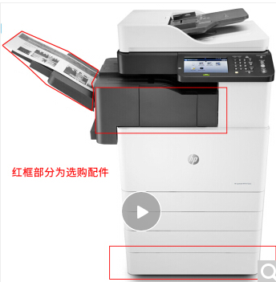 | 多功能一体复合机，打印，复印，扫描，支持A3、A4副面，黑白激光。扫描速度  高达约：45 页/分钟；首页复印时间  ：6.2s/5.5s；自动双面复印A3/A4；打印速度  ：25页，打印负荷  80,000 页 | 2台
2 | 打印机 | HP  M281FDW | 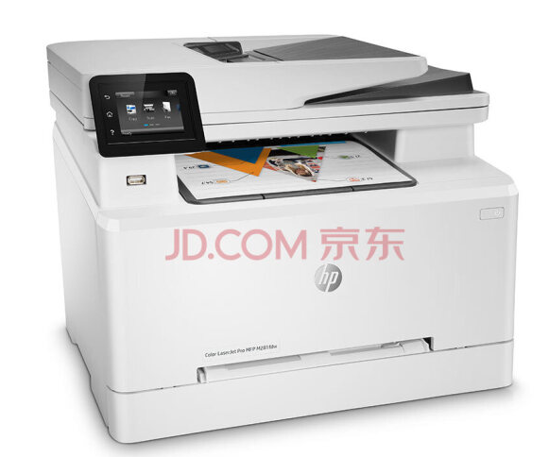 | A4副面，彩色激光，扫描，复印，传真，打印一体机；打印复印分辨率  600*600dpi | 3台
3 | 打印机 | HP  MFP M128fn | 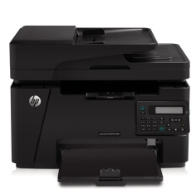 | A4副面，黑白激光，扫描，复印，传真，打印一体机； | 7台
4 | 碎纸机 | 科密  C-838 | 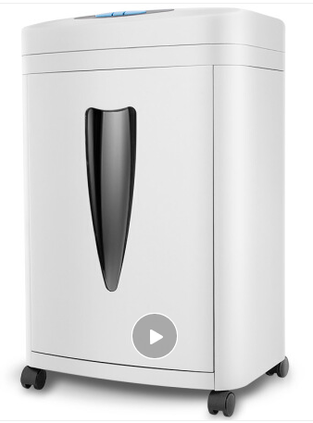 | 连续碎纸机时间：0-10分钟，碎纸速度：2.1-3.0米/分钟，最大碎纸幅面：A4，单次碎纸张数：6-10张 | 4台
5 | 翻页器 | 罗技  （Logitech） R400 |  | 罗技（Logitech） R400 无线演示器 ppt翻页笔， | 40支
6 | 移动硬盘 | 希捷  4T | 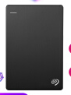 | 希捷（SEAGATE） 移动硬盘4t 睿品 2.5英寸 USB3.0 黑色 4TB | 40个
7 | 优盘 | 金士顿  （Kingston）128GB USB3.0 | 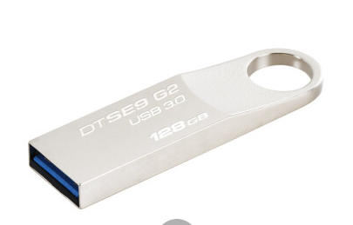 | 金士顿（Kingston）128GB USB3.0 U盘 DTSE9G2 银色 金属外壳 高速读写 | 40个
合计小写
合计大写
一、供应商资格条件：
1、具有独立承担民事责任的能力；2、具有良好的商业信誉和健全的财务会计制度；3、具有履行合同所必需的设备和专业技术能力；
4、有依法缴纳税收和社会保障资金的良好记录；5、参加政府采购活动前三年内，在经营活动中没有重大违法记录；
6、法律、行政法规规定的其他条件。7为确保产品质量及后期服务，复印机、打印机需提供原厂售后服务函加盖鲜章。
二、实施时间
合同签订后20个日历日内完成供货及安装调试。
三、质保、售后要求：
自验收之日起，本项目产品应提供至少1年的免费质保。 （产品属于国家规定“三包”范围的，其产品质量保证期不得低于“三包”规定。质量保证期承诺优于国家“三包”规定的，按投标人实际承诺执行）
四、付款方式：
项目验收合格后甲方一次性支付合同全额。
本项目最高限价115180元。报价人须在2019年1月11日（09：00-11：00，15：00-17：00）将填写完整(加盖鲜章)的报价单及相关资料密封交至四川外国语大学招投标采购办公室（资产楼3-6）。
报价单位（盖章）： 报价时间：
联系人： 联系电话：

